Der Zillertaler Eventreigen im Winter 2025/26

In der kommenden Saison stehen wieder abwechslungsreiche Veranstaltungen im Tal und in den vier Großraumskigebieten am Programm. Von besinnlichen Adventmärkten über pulsierende Beats bis hin zu den Closing-Events im April 2026: Es ist für jeden Geschmack etwas dabei.
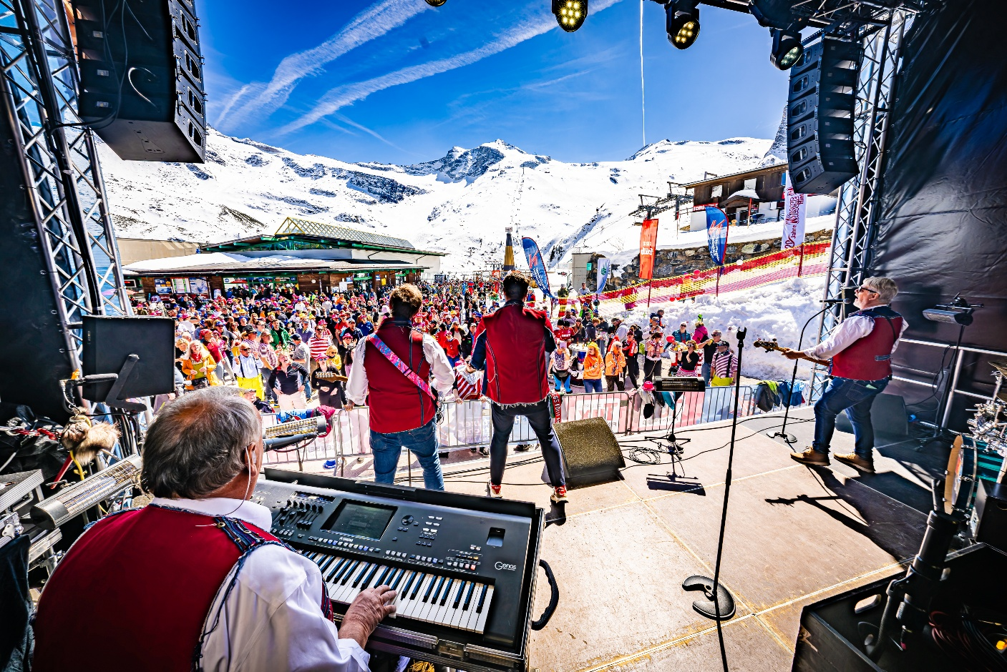
Die Hochzeit ist für viele Paare der schönste Tag in ihrem Leben. © Pia Emberger Fotografie.

Besinnlichkeit kehrt ein, wenn ab dem 28. November die Melodie von „Stille Nacht“ bei den Zillertaler Christkindlmärkten erklingt. Die Adventmärkte des Tals bringen heimische Klänge und traditionelle Köstlichkeiten mit regionaler Handwerkskunst zusammen. Zahlreiche Nikolauseinzüge versprechen gemeinsame Stunden in der stillen Jahreszeit.

Alle Advent-Veranstaltungen im Überblick: www.zillertal.at/adventveranstaltungen

Einzigartige Kulinarik, EDM-Beats und Freeride-Erlebnisse in Fügen – Kaltenbach
Zum offiziellen Saisonstart am 6. Dezember bringt der Mountain Rave in Hochfügen das Künstlerduo Simon & Mac mit ihrem „Alps EDM“ – einer Mischung aus alpinem Clubsound untermalt mit Instrumenten – direkt an die Talstation des 8er Jets. Nur eine Woche später – am 13. und 14. Dezember – verwandelt das 7. Ski Food Festival die Skiregion Hochzillertal-Kaltenbach in eine Bühne für internationale Kulinarik auf höchstem Niveau. Zu Silvester begeistert ein spektakuläres Klangfeuerwerk an der Talstation in Kaltenbach, bevor vom 20. bis 21. März das Alpicon House Music Festival mit internationalen DJs auf Wedelhütte, Kristallhütte, Platzlalm und im Mountain View den Sonnenskilauf einläutet. Hochfügen macht am 24. und 25. Jänner 2026 den Auftakt zum FreerideTestival – dem größten Freeride-Testevent Europas. Zwei Tage lang stehen die neuesten Produkte der Top-Hersteller kostenlos zum Testen bereit, ergänzt durch spannende Workshops, Kurse und Safety-Trainings. Ein echtes Highlight für alle Tiefschnee-Liebhaber.

Weitere Veranstaltungen in Fügen - Kaltenbach:
• Schloss Weihnacht am Schlossplatz Fügen (29.11.-21.12., jeweils Samstag und Sonntag)
• Nikolauseinzug in Kaltenbach (06.12.2025)
• Silvesterdampfzug und Klangfeuerwerk in Kaltenbach (31.12.2025)
• Hochfügen Nacht (22.01.-05.03.2026, immer donnerstags)

Lichterzauber und legendäre Partys in der Zillertal Arena
Ein abendliches Highlight ist das Herzleuchten: Rund um den Freizeitpark Zell am Ziller tauchen Besucher:innen ab 20. Dezember 2025 wöchentlich in eine stimmungsvolle Kulisse ein und lassen sich von verschiedenen Lichtinstallationen verzaubern. Die spektakuläre Skishow „Skiers on Fire – Extended“ in Gerlos begeistert die Besucher von Ende Dezember bis Anfang März, immer sonntags und an zusätzlichen Terminen vor Weihnachten sowie zu Silvester. Nach dem Vorjahreserfolg wird die Zillertal Arena zum zweiten Mal zur Zeitmaschine, wenn vom 20. bis 22. März die Arena 90s Days die größten Hits des Jahrzehnts aufleben lassen. Auf der Wiesenalm in Zell, der Umbrella Bar in Gerlos und der Hannes Alm in Königsleiten wird mit Live-Acts gefeiert. Zum Saisonfinale verspricht das Lederhosen Wedel Finale Skispaß mit bester Stimmung, Frühlingssonne und Hüttengaudi. Highlight ist die legendäre Lederhosen Wedelparty am 12. April 2026.

Weitere Veranstaltungen in Zell – Gerlos:
• Ski Opening Gerlos (12.-15.12.2025)
• Zeller Weihnachtsmarkt (13.-14.12.2025)
• Moonlight Skiing & Dinner (02.02.2026, 03.03.2026 & 02.04.2026)
• Dutchweek Gerlos (24.03.-29.03.2026)

Heavy Metal, Snowbombing und Snowpark-Action in Mayrhofen – Hippach
In Mayrhofen - Hippach erwartet Besucher:innen auch in diesem Winter ein abwechslungsreiches Programm aus Musik, Sport und Lifestyle. Bereits zum zweiten Mal vereint das Full Metal Mayrhofen zwischen dem 23. und 28. März harte Klänge und alpine Atmosphäre. Mit dabei sind Stars wie Doro, In Extremo und Emil Bulls. Nur wenige Tage später übernehmen zwischen dem 6. und 11. April 2026 die DJs und Live-Acts des legendären Snowbombing Festivals Mayrhofen und die umliegenden Pisten. Highlights sind Acts wie Maribou State und Hybrid Minds. Im mehrfach ausgezeichneten PenkenPark trifft sich zudem die internationale Freestyle-Community. Der Park ist ein Hotspot für Snowboarder:innen und Freeskier:innen aus aller Welt mit einem prall gefüllten Eventkalender, darunter die British Snowboard and Freeski Championships „The Brits”.

Weitere Veranstaltungen Mayrhofen – Hippach
• Mayrhofner Advent am Waldfestplatz (29.11.-20.12.2025, jeweils Samstag und Sonntag sowie am 8.12., 12.12. und 19.12.2025)
• Klangfeuerwerk mit Livekonzert bei der Ahornbahn (30.12.2025)
• SkiTestival in Mayrhofen (06.12.-07.12.2025)
• PenkenBattle (07.02.2026)

Konzertmeile im Schnee zwischen 850 m und 3.250 m Seehöhe in Tux – Finkenberg
DJ Ötzi eröffnet am 24. Februar mit seiner Gipfeltour den Veranstaltungsreigen. Mit Songs aus seinem neuesten Album „Öha“ und weltbekannten Nr. 1 Hits wie „Hey Baby“ bringt er zum wiederholten Mal das Ortszentrum von Tux-Lanersbach zum Beben. Zur Hochburg Kölscher Lebensfreude wird das Tuxertal zwischen dem 21. und 28. März 2026. Eine Woche lang stehen Konzerte im Tal, am Berg und Funevents im Schnee am Programm. Das Hintertuxer Gletscher Open Air am 27. März gilt als das Highlight der Kölschen Woche. Hier feiert die Crème de la Crème der Kölner Kult- & Partybands wie Cat Ballou, die Höhner und Rabaue mitten im Skigebiet. Im Rahmen des Gletscherfrühlings trifft am 18. April 2026 Gletschereis auf heiße Beats. Während Skifahrer garantiert coole Bedingungen am Hintertuxer Gletscher vorfinden, geht es heiß her beim anschließenden Open Air an der Talstation in Hintertux. Wer nach Josh. und Christina Stürmer den Gletscher zum Beben bringt? Das wohl gehütete Geheimnis wird zu Jahresbeginn gelüftet.

Weitere Veranstaltungen in Tux - Finkenberg
• Tuxer Advent in Lanersbach (30.11.2025)
• Weihnachtskonzert Volksensemble NovoCanto (19.12.2025)
• BBQ-Frühschoppen mit Grillweltmeister Adi Bittermann am Hintertuxer Gletscher (09.04.2026)
• Technikführungen sowie eine geführte Gletscherrunde werden wöchentlich am Hintertuxer Gletscher angeboten

Mehr Informationen zu den vorgestellten und weiteren Veranstaltungen unter: www.zillertal.at/veranstaltungen

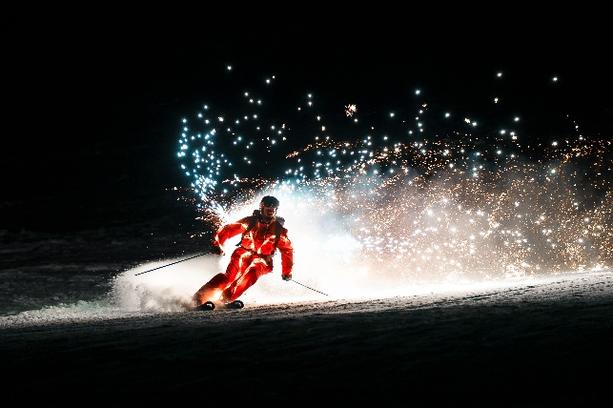 | 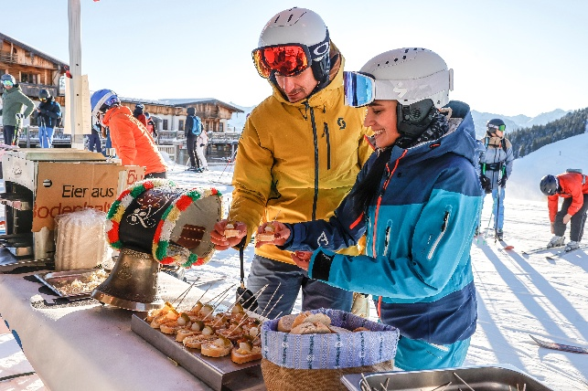
© Pia Emberger Fotografie | © Pia Emberger Fotografie

Über das Zillertal

Tal der Dreitausender, des ewigen Eises, der kulinarischen Höhepunkte und der Musik. Perfekt präparierte Pisten, traumhafte Langlaufloipen und Rodelbahnen im Winter, hunderte Kilometer Wanderwege und Bikestrecken sowie erfrischende Freibäder und idyllische Bergseen mit kristallklarem Wasser im Sommer – umgeben von einzigartigen Bergpanoramen: Das erlebst du nur hier. Vom Hochfeiler, dem mit 3.509m höchsten Berg des Zillertals, zieht sich das Zillertal über 47 km am Ziller entlang talauswärts. Die berühmte Zillertaler Gastfreundschaft der mehr als 35.000 Einwohner können Sie in den 25 Gemeinden des Zillertals selbst erleben. Sommer wie Winter stehen Wohlbefinden, Regionalität und Genuss an oberster Stelle. Egal ob einzigartige Bergerlebnisse oder einfach nur die Natur genießen, Möglichkeiten gibt es im aktivsten und musikalischsten Tal der Welt wie Nadeln im Zirbenwald. Dazu kommt höchster Genuss: von regionaler Kulinarik, echter Zillertaler Hausmannskost bis hin zu exquisiten Gourmet-Menüs. Willkommen im Zillertal – das fühlst du nur hier.

Die Zillertal Tourismus GmbH in Schlitters wurde im Jahr 2005 zur internationalen Vermarktung des Zillertals gegründet. Zu den Hauptaufgaben zählt die Marketing- bzw. Maßnahmenplanung auf definierten internationalen Märkten sowie die Image- und Themenstrategie des Tales im Einklang mit den lokalen Tourismusverbänden und Infrastrukturträgern. Weiters ist die Zillertal Tourismus GmbH verantwortlich für die gemeinsame Entwicklung und Steuerung der E-Commerce-Plattform „myZillertal“ Die Plattform ermöglicht die Buchung touristischer Erlebnisse und gilt als Vorreiter für digitale Tourismuslösungen im gesamten Alpenraum. Ein weiterer Schwerpunkt der Zillertal Tourismus GmbH liegt in der nachhaltigen Entwicklung und Förderung der Region für zukünftige Generationen. Gemeinsam mit den Tourismusverbänden Fügen-Kaltenbach, Zell-Gerlos, Mayrhofen-Hippach und Tux-Finkenberg sowie den örtlichen Bergbahnen informiert die Zillertal Tourismus GmbH seine Gäste über die breite Palette an ganzjährigen Angeboten und Produkten sowohl im Tal als auch am Berg. Mit knapp 7,7 Mio. Nächtigungen im Kalenderjahr 2024 und 1,7 Mio. Gästeankünften zählt das Zillertal zu den größten Tourismusdestinationen im gesamten DACH-Raum.

Pressekontakt:  Dominik Steinlechner  Zillertal Tourismus GmbH  Gewerbegebiet Nord 1  A-6262 Schlitters  t: +43 5288 87 187  m: +43 664 500 33 02  www.zillertal.at  presse@zillertal.at | Presseagentur:  Martina Wierer  ProMedia Kommunikation GmbH  Brunecker Straße 1  A-6020 Innsbruck  t: +43 512 214004 – 23  m: +43 664 520 83 73  www.newsroom.pr  martina.wierer@pro.media

Pressetexte und Bildmaterial zur redaktionellen Verwendung unter: prese.zillertal.at
Weitere Informationen unter www.zillertal.at

Immer aktuell informiert auf unseren Social Media Accounts:



LinkedIn | Facebook | Instagram | Pinterest | TikTok | YouTube

